Muratter/Vers 1.0a

チャットシステム

要件定義仕様書

内容確認段階：　Document Version: 1.0 (2019/5/31)

Version 1.0a (2019/6/13)

# 1, 概　要

## 1.1 システム名称について

プログラム名称： Murata’s Twitterの下線部分を拾って、Muratter（ムラッター）とした。（Ruby on RailsのWEBプログラムとして作成する。）

また、日本語表記のシステム名称は、本書において「チャットシステム」とした。

Muratterの「村」には、狭いチャットグループを形成する「ムラ」の意味も持つものとした。

また、この文書を「本仕様書」とし、本仕様書においては、以下「本システム」と称する。

## 1.2 システムの目的

このシステムは、法政大学大学院における「Ruby言語によるオブジェクト指向WEB設計」の授業課題として開発する。

通常のチャットシステムで、既存の「チャット」内容をグループ化してチャットルーム内のメインのトピクスから分離して「サブ」の「狭いムラ」を形成し、チャットループ内のメインの内容の繋がりをわかりやすく、階層化することを特徴とする。

これらの機能を、授業に参加した学生が「設計」し、作業分担を行なって連携して実装する、その過程を体験すること自体を目的とし、システム自体は特定の目的を有さない。

設計経験を積むことが目的であるため、システムの「要件」については流動的に変わることもあるものとする。

## 1.3 システムの連携

想定しない。

# 2, 機能概要と用語の定義

2.1 機能概要

1. システムへの参加

システムへの登録は、自己登録制とする。

チャットルームに参加する場合は、申請して承認を待つ。

1. ログイン認証

IDとパスワードの入力でシステムにログインする。

IDはメールアドレスとする。ログイン認証には、devise gemを利用する。

1. ポータル画面

現在、仕様は未定である。

ログインするとまずチャットルームの一覧が表示され、チャットルームに参加許可が出ている場合には、参加可能なチャットルームの一覧も表示する。

1. チャットルームの一覧／検索

ポータル画面では、チャットルームは「全てのチャットルーム」と「参加中のチャットルーム」に分けて一覧表示される。  
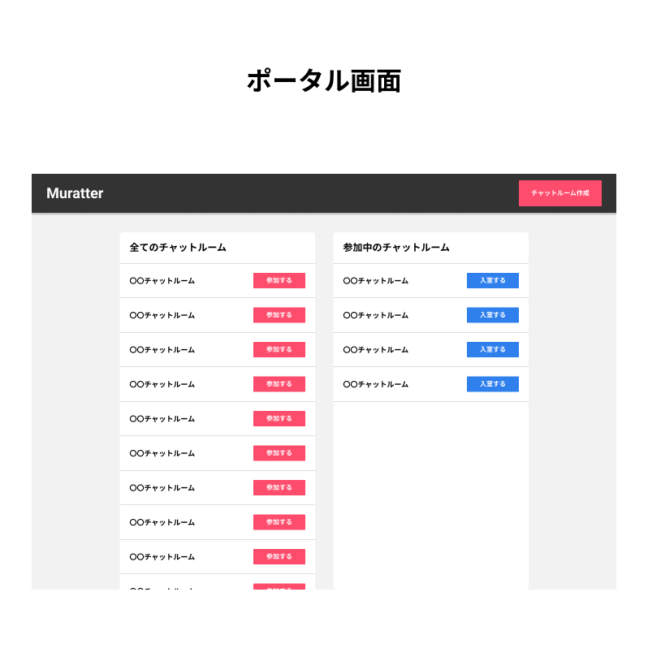

検索手順

1. 【一般ユーザー】検索する場合は、ヘッダーの検索窓に興味のあるチャットルームのキーワード（チャットルーム名やトピック）入力し、検索窓右側の「検索」ボタンをクリックすると検索結果として、該当するチャットルームの一覧が表示される。  
   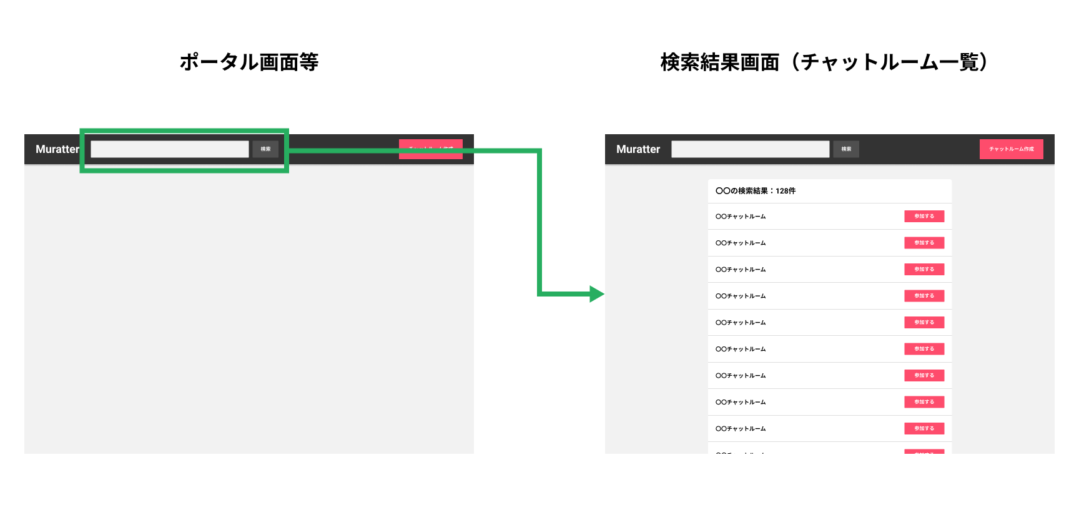
2. 【一般ユーザー】検索結果の中に参加したいチャットルームがある場合、その参加したいチャットルームの「参加する」ボタンをクリックすることで「管理人」へ参加申請が送られる。参加申請を送った状態では、「参加する」ボタンは「申請中」という表示に切り替わる。  
   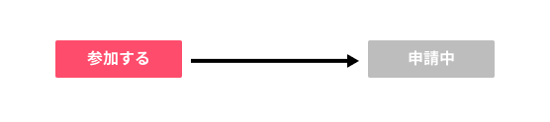
3. 【管理人】チャットルームの管理人は、通知でチャットルームへの参加申請を確認できる。通知は、ヘッダーの通知アイコンをクリックすることで表示できる。  
   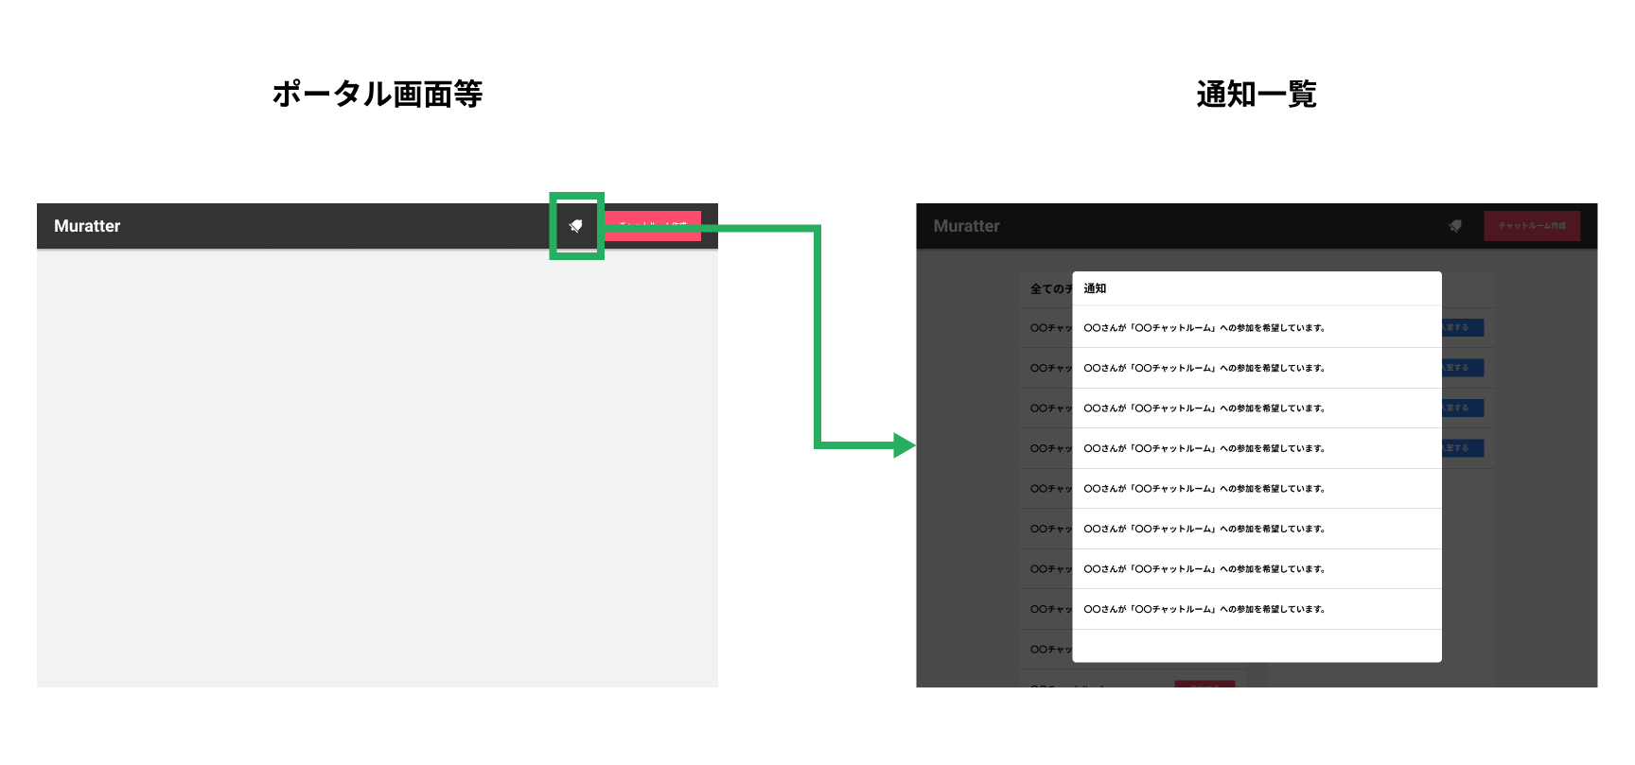
4. 【管理人】対象のチャットルームへ移動し、サイドバーの「参加希望者一覧」ボタンをクリックすることで、参加希望者一覧を表示することができる。  
   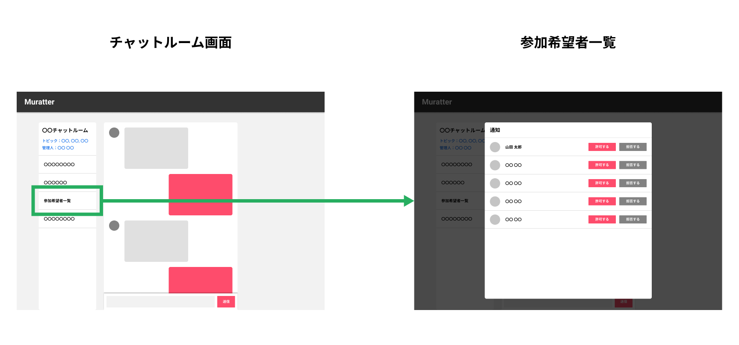
5. 【管理人】参加希望者一覧で個別に「許可する」ボタンと「拒否する」ボタンのどちらかを選択することで、参加許可・参加拒否を行うことができる。  
   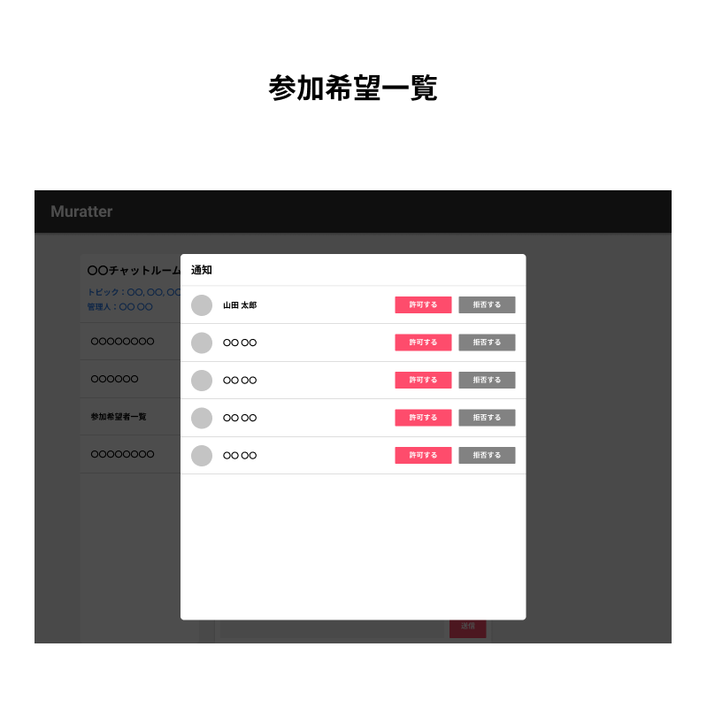
6. 【一般ユーザー】参加申請の結果は、通知から確認できる。また、参加が許可された場合は、チャットルーム一覧でのボタンが「申請中」表示から「入室する」ボタンに切り替わる。  
   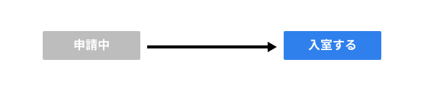
7. チャットルームの作成

誰でもチャットルームを作れる。作成した者が、管理人となる。

作成手順

1. ヘッダー右端の「チャットルーム作成」ボタンをクリック。チャットルーム作成画面へ遷移する。  
   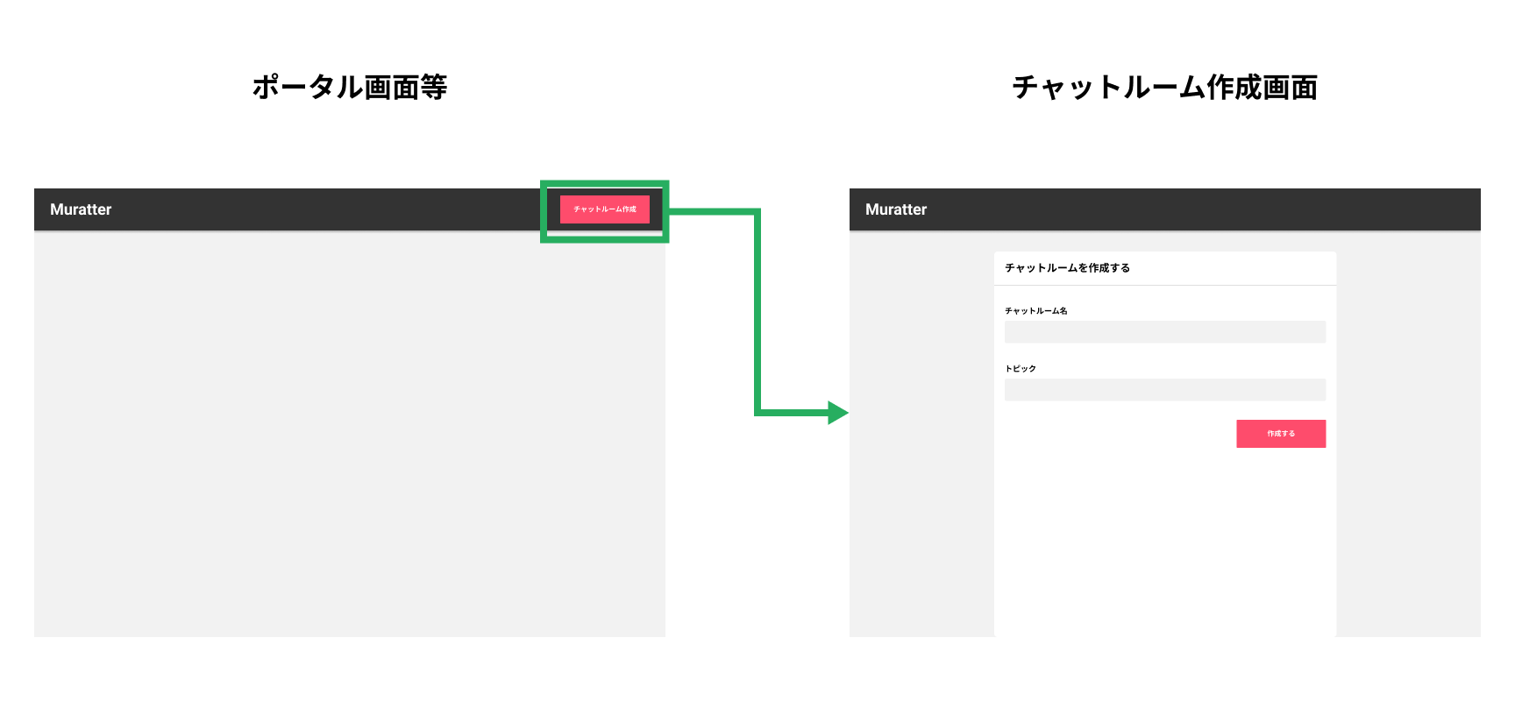
2. チャットルーム作成画面で、「チャットルーム名」と「トピック」を入力。  
   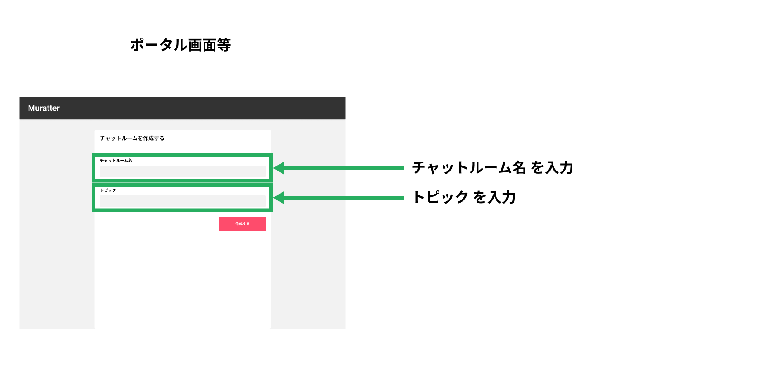
3. 入力が完了したら、「作成」ボタンをクリックする。クリックするとチャットルームが作成され、作成したチャットルーム画面へ遷移されたら、チャットが開始できる。  
   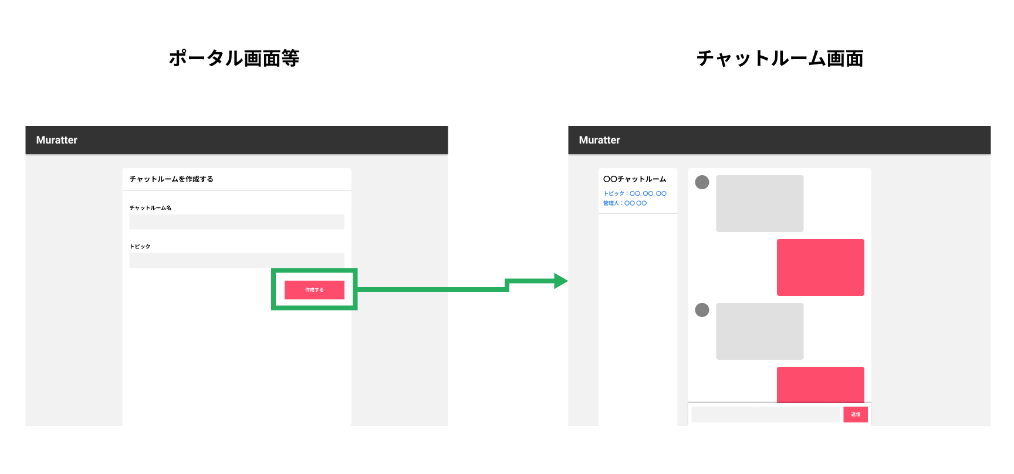
4. サブチャットルームの作成　(By Tom)

サブチャットルームは，チャットルーム内のチャットの1つ以上がコピーして投稿された状態で作成される．

チャットが作成時点で投稿されている点を除き，チャットルームと同様の仕様である．

サブチャットルームを作成することができるのは，マネージャと当事者である．

この時，当事者とは，コピーされるチャットの投稿者のうちの一人とする．

1. サブチャットルームを作成する流れは以下のとおりである。また，遷移図も示す。  
   **コピーするチャットを一秒以上クリックする。**すると，チャットが少し内側に移動し，その外側にはチェックボックスが表示される。また，画面の一番下に「サブチャットルームを作成する」というボタンが表示される。
2. コピーするチャットすべてのチェックボックスに、チェックを入れる。
3. 「サブチャットルームを作成する」というボタンをクリックする。すると，画面が遷移し，チャットルームを作成するのと同様の画面が表示される．

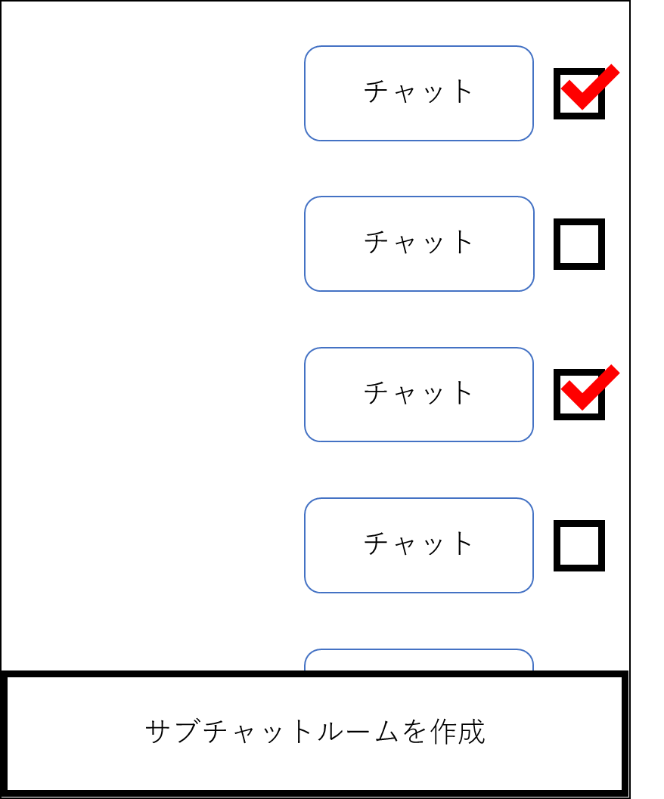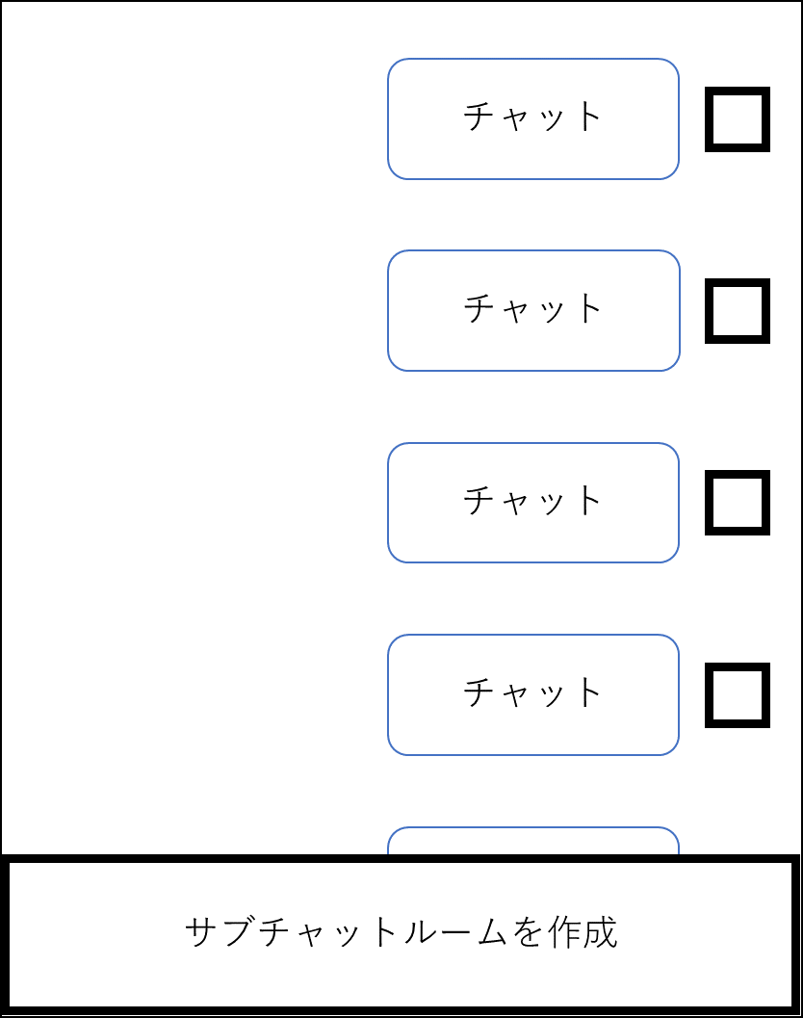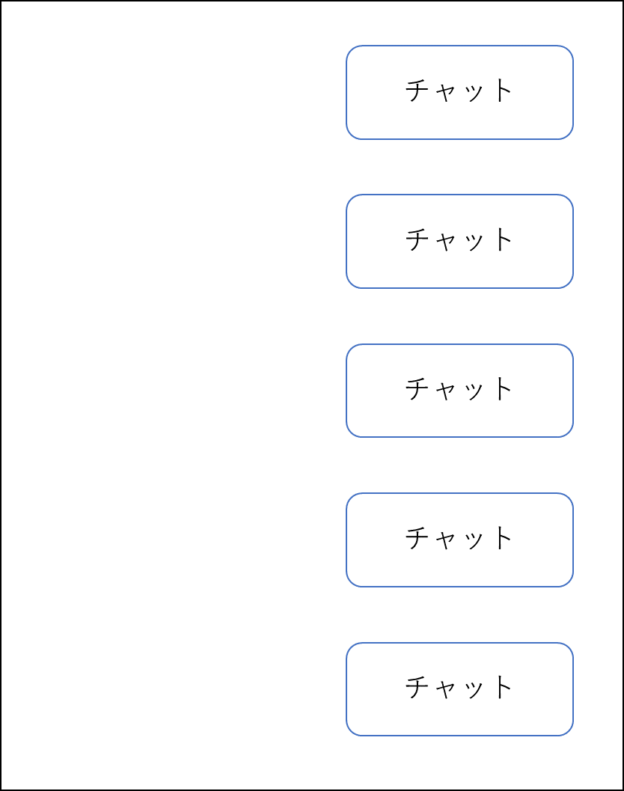

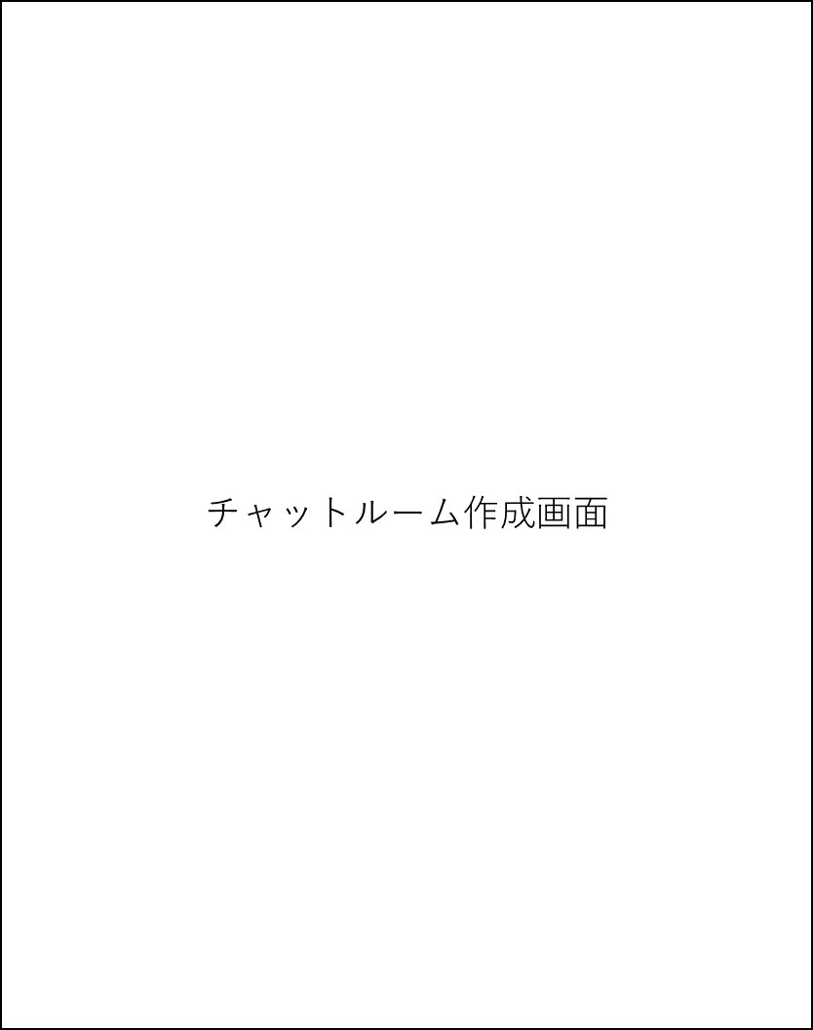

1. チャットの一覧（チャット本体）

現在、仕様は未定である。

タイムライン表示？

サブチャットがある場合、メインのチャット（タイムライン？）でどのように表示する？  
サブチャットに移る場合の操作は？サブチャットからメインに戻る場合の操作は？

ページネーションはどうする？（Kaichiの設計）

1. スタンプの使い方（担当： Yuya）

文字入力スペースの付近のアイコンをクリックすることで、文章の代わりの表現として使用できる画像である。

Muratterでは他者のチャットに対して、選択した後にスタンプのボタンを押すと、チャットへのリアクションとしての使用が可能である。

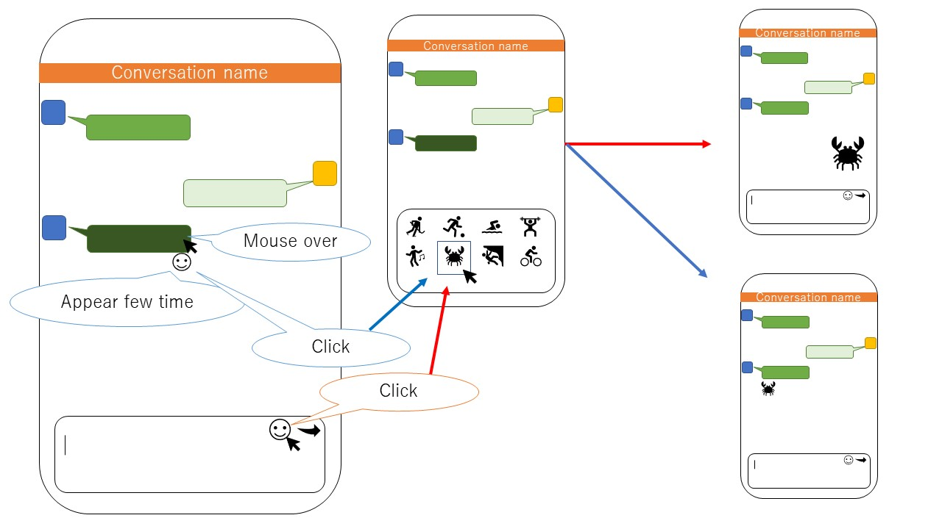

1. その他の機能

現在、仕様は未定である。

2.2 用語の定義

1. ユーザ(user)

システムの利用者であり、チャットを行う者を指す。

1. チャット(chat)

ユーザの、１回の書き込みの単位。

1. チャットルーム(chat room)

一つのトピックスについて、一連の流れをまとめた画面単位。チャットは必ずチャットルームに属する。

1. サブチャットルーム(Sub chat room)

（Tomが記述）

1. マネージャ(manager)

(Tomが記述)

1. スタンプ(stamp) （担当：Yuya）

メッセージ性のある画像で、チャットに対して括り付けられる。

文字入力スペースの付近のアイコンをクリックすることで、文章の代わりの表現として使用できる画像である。

チャットした本人が使用する場合と、別のユーザが応答としてスタンプを使用する場合がある。

スタンプは300×300px程度のpngファイルで構成され、あらかじめ用意されたスタンプセットの中から使用する。

# 3, データベース・スキーマ

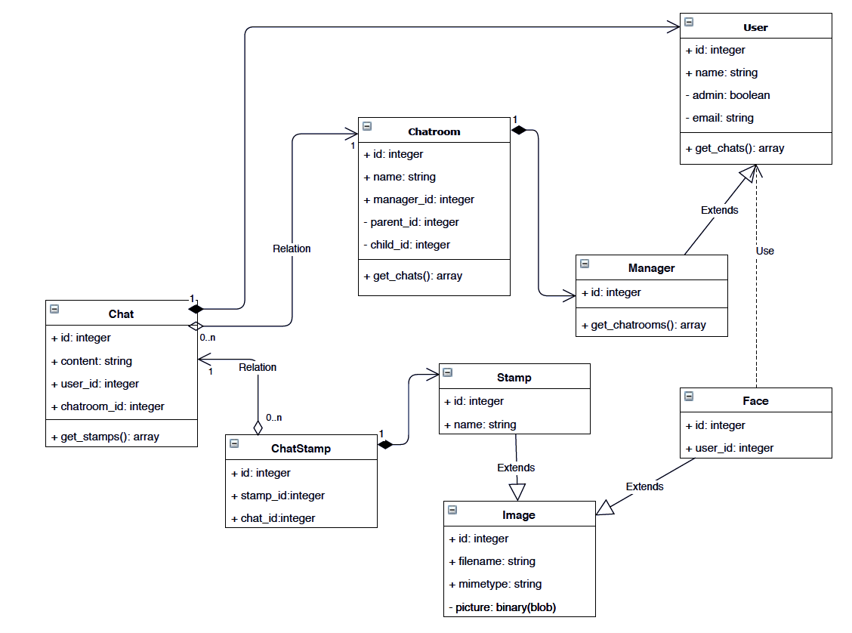

# 4, 画　面

1. ポータル画面

ログインしていない状態で、何を表示するか。（未定）

1. ログイン画面
2. ユーザ管理画面
3. チャット画面

# 5, 機　能

1. 複数のチャットをまとめてサブチャットとする機能

詳細未定

以上